**exec 和 堆空间管理**

同济大学计算机系 操作系统作业 2023-12-7

学号 姓名

1. 这个程序的输出是什么？

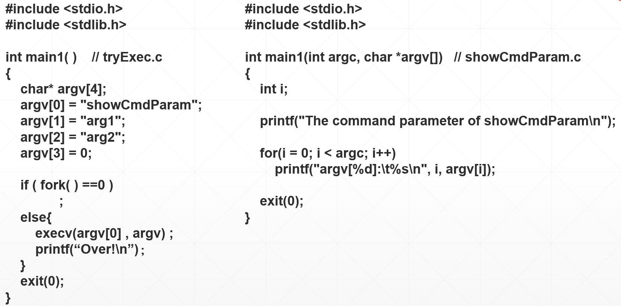

解：

我们通读上面的程序，可以知道程序的输出应该是：

输出如下：

The command parameter of showCmdParam (这里是换行)

argv[0]: showCmdParam (这里是换行)

argv[1]: arg1 (这里是换行)

argv[2]: arg2 (这里是换行)

Over! (这里是换行)

二、现运行进程 PA，1页代码，1页数据，没有只读数据 和 bss，1页堆栈。代码段起始 0x401000。进程依次执行下列动态内存分配释放操作。

char *p1= malloc(4) ; （1）指针 p1 的值是多少 ？

指针p1的值是0X403010

char *p2= malloc(4) ; （2）指针 p2 的值是多少 ？

指针p1的值是0X403020

char *p3= malloc(32) ; （3）指针 p3 的值是多少 ？

free(p2); 指针p1的值是0X403030

char *p4= malloc(8) ; （4）指针 p4 的值是多少 ？

free(p1); 指针p1的值是0X403020

char *p5= malloc(8) ; （5）指针 p5 的值是多少 ？

指针p1的值是0X403010

1. 情景分析

解：我们对上面的过程有下面的情景分析：

首先，代码段的起址地址为 0x401000，长度为 1 页。

数据段的起址地址为 0x402000，长度为 1 页。

堆栈段的起址地址为 0x403000，

之后我们为数据段追加 12K的数据，即malloc_head=0x403000，malloc_end=0x406000，其中malloc_head 的位置进行初始化时会写入一个 flist结构，它的大小 8 字节。我们考察 p1 的内存片的构成，其中flist的大小为8B，need的大小是4B，则大小应为 8+4=12B，对齐之后的大小为16B；同时p1 指向 malloc 的返回值。这个返回值指向的是flist的尾部，并不是内存片；因此 p1 指向的地址为 0x403010。

之后我们向内存片1的后面追加flist结构和8B，此时p2指向的地址是0x403020，p3指向的地址是0x403030。这时候内存片2会被释放。

内存片1、3之间大小为8+8=16B，满足p4，故p4指向的地址为0x403020。

之后malloc_head结构的flist与内存片4之间的区域大小为8+8=16B满足 p5，故p5指向的地址为0x403010。

1. 画最终的堆结构图

堆结构图应该为：

|  |
| --- |
| P5：0X403010 |
| P4：0X403020 |
| P3：0X403030 |

三、简述tryExec进程创建子进程的过程

解：

（1）首先父进程tryExec进程会为应用程序准备相应的命令行参数*argv[n]。

（2）之后会执行fork()函数，进行系统调用创建子进程。

（3）之后父进程和子进程会一起执行tryExec程序，在选择结构的代码：if(fork()) else 的选择结构，在这个选择结构中会转到else这个分支，之后会调用 execv()。

（4）在execv()函数中，会通过内联的汇编代码执行exec函数，进行系统调用刷新子进程的用户空间，并装入新的进程图像。

（5）在从exec()函数中返回后，由于子进程处于用户态，之后会从其main()函数的第一条指令开始执行。

四、简述程序showCmdParam的加载过程

解：

如果是使用tryExec进程创建的进程，加载过程如下：

（1）首先tryExec进程会准备命令行参数*argv[n]。

（2）之后会执行fork()函数，进行系统调用创建子进程。

（3） 之后创建的showCmdParam子进程在fork()函数的执行结束后，会在父进程中的选择结构中执行else 分支，调用并执行execv()函数。

（4）之后钩子函数会计算清点得到argc，并通过内联的汇编代码进入11号系统调用，并将argv[0]下的应用程序的图像装入子进程。

（5）最后在showCmdParam进程的exec系统调用执行完毕后，会返回函数，由于处于用户态，所以会从main()的第一句代码开始执行。

如果是 shell 创建的进程

（1）首先会新建gcc进程，该进程是showCmdParam进程，也是shell进程的子进程。

（2）在showCmdParam进程的fork()函数返回的时候，会执行shell进程选择结构中的else 分支语句。

（3）之后会执行exec(“gcc”,arg1…)的系统调用：会先清除线性地址空间中的shell进程图像，随后会装填子进程的代码段、MemoryDescriptor、虚实地址表、可交换部分、数据段等。

（4）之后要创建showCmdParam进程的main()函数栈帧，压入argv[N]参数，并执行寄存器清0的操作等等。

（5）最后新进程会在exec()函数返回之后执行gcc任务。

五、简述子进程showCmdParam进程，的终止过程

（1）首先会传递终止码status作为参数，并执行钩子函数exit(status)。

（2）之后exit()函数通过内联的汇编代码进入1号系统，并调用 Sys_Rexit()函数。

（3）在Sys_Rexit()函数中会调用其内核函数Exit()完成状态变迁。

（4）Exit()函数需要完成以下的主要工作，复制User结构到盘交换区，并释放各类资源，之后会唤醒父进程，并回收当前进程 PCB。之后会将当前进程的子进程的ppid改为1#，唤醒1#进程；最后当前进程会放弃CPU。

二、三、四，不必过于详细。要求掌握相关PPT的标题和主干步骤。